**Projekt : Task manager**

**Zadání č. 1**

Vaším úkolem je doplnit prázdné funkce pro správu úkolů ve správném pořadí. Program by měl umožnit přidávat, zobrazovat a odstraňovat úkoly. Následující části kódu jsou prázdné funkce, které musíte doplnit. Každá funkce má svůj specifický úkol, který je popsán níže. Úkoly budou ukládány do seznamu ukoly = [].

**def hlavni_menu()**

Funkce hlavního menu, která poskytuje možnosti pro přidání, zobrazení a odstranění úkolu. Pokud uživatel zadá neplatnou volbu, program ho upozorní a nechá uživatele opakovat znovu volbu.

Výstup v konzoli:

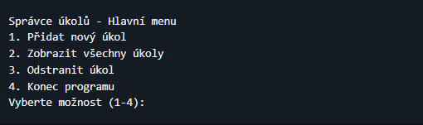

**def pridat_ukol()**

Tato funkce má uživateli umožnit zadat **název** a **popis** nového úkolu a uložit jej do seznamu úkolů. Zde platí **volba 1** v hlavním menu. Po zadání úkolu program pokračuje dál nabídkou hlavního menu. Při zadání prázdného vstupu do **Zadejte název** **úkolu** nebo **Popis úkolu**, program upozorní uživatele, že zadal prázdný vstup a nechá ho zadat název i popis znovu.

Výstup v konzoli:

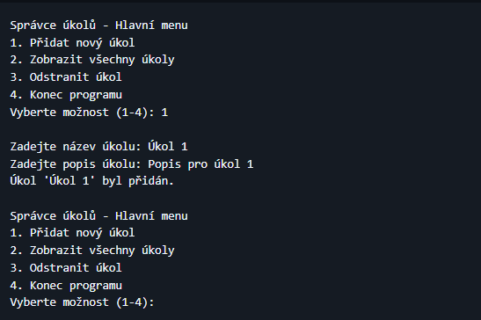

**def zobrazit_ukoly()**

Tato funkce má zobrazit všechny úkoly v seznamu. Zde platí **volba 2** v hlavním menu. Po zobrazení úkolů program pokračuje dál nabídkou hlavního menu.

Výstup v konzoli:

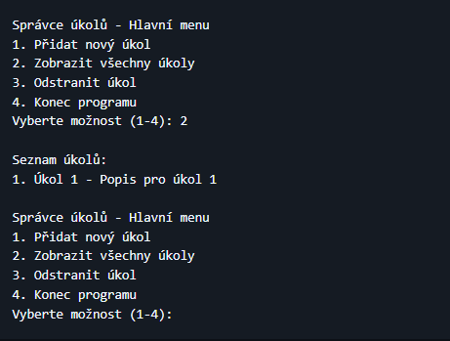

**def odstranit_ukol()**

Tato funkce má uživateli umožnit zadat číslo úkolu, který chce odstranit, a tento úkol odstranit. Zde platí **volba 3** v hlavním menu. Po odstranění úkolu program pokračuje dál nabídkou hlavního menu. Zde je potřeba, aby uživatel viděl všechny uložené úkoly a při výběru neexistujícího úkolu byl upozorněn.

﻿

Výstup v konzoli:

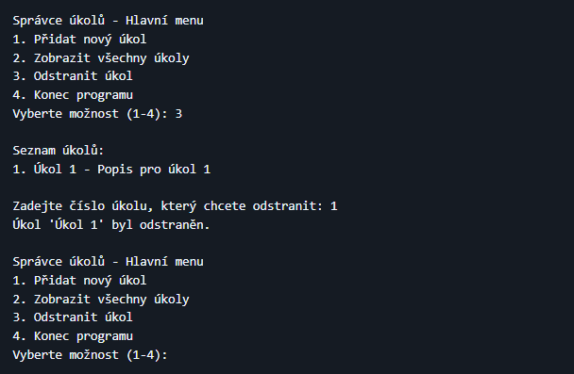

**Konec programu**

Pokud uživatel zadá **volbu 4** v hlavním menu program se ukončí.

﻿

Výstup v konzoli:

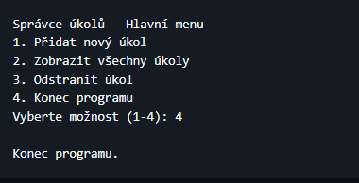

**Zadání č. 2**

Vaším úkolem je vytvořit testovací případy (**TC**) pro každou funkci v projektu **Task manager**. Tyto případy by měly pokrýt všechny možné cesty a okrajové případy pro každou z funkcí. Testovací případy budou sloužit jako návrh pro automatické testy nebo manuální ověření správnosti programu. Testovací případy budou napsány buď formou tabulky (třeba v Excelu) nebo v textovém souboru (například Word) a budou odevzdány se **zadáním č. 1**.

**Co je potřeba vytvořit:**

**Seznam testovacích případů**:

**•**Pro každou funkci (hlavni_menu, pridat_ukol, zobrazit_ukoly, odstranit_ukol) vytvořte samostatnou sadu testovacích případů.

**•**Popište konkrétní kroky testování, očekávané výsledky a situace, které by mohly nastat (např. chybové stavy).

**Pokrytí různých typů testů**:

**•Pozitivní testy**: Situace, kdy je funkce použita správně (např. přidání úkolu s platnými vstupy).

**•Negativní testy**: Situace, kdy uživatel zadá neplatné nebo neúplné údaje (např. prázdný název úkolu).

**•Hraniční případy**: Například přidání prvního úkolu, zobrazení prázdného seznamu, odstranění posledního úkolu.

**Popis testovacích případů**:

**•**Každý případ by měl obsahovat:

**•Název testovacího případu**.

**•Popis** (detailnější vysvětlení, co je cílem testu)

**•Vstupní podmínky** (např. jaký je stav seznamu úkolů před testem).

**•Kroky testu** (co má uživatel udělat, nebo jaká data zadat).

**•Očekávaný výsledek** (co má program udělat nebo zobrazit).

**•Skutečný výsledek** (co program udělal)

**•Stav** ( Pass / Fail )

**•Poznámky** (např. proč je tento případ důležitý).

**Příklady testovacího případu:**

TC01: Výběr platné možnosti z menu

**•**Popis: Ověření, že volba čísla 1 v hlavním menu správně spustí funkci pridat_ukol

**•**Vstupní podmínky: Program zobrazuje hlavní menu.

**•**Kroky testu: 1. Spusťte program. 2. Ověřte, že se zobrazuje hlavní menu s nabídkou voleb (např. "1 - Přidat úkol", "2 - Zobrazit úkoly" atd.). 3. Zadejte číslo 1 a potvrďte stisknutím klávesy Enter.

**•**Očekávaný výsledek: Program spustí funkci pridat_ukol().

**•**Skutečný výsledek: Funkce pridat_ukol() byla spuštěna a program zobrazil výzvu k zadání nového úkolu

**•**Stav: Pass

**•**Poznámky: Tento případ je důležitý, protože ověřuje základní navigaci z hlavního menu a funkčnost jedné z klíčových funkcí programu.